V Olomouci 16.4.2024

Zadavatel:

Fakultní nemocnice Olomouc

Zdravotníků 248/7

779 00 Olomouc

**Vysvětlení zadávací dokumentace č. 5 k veřejné zakázce s názvem „NOVOSTAVBA BUDOVY P4“**

Zadavatel dne 15.4. a 16.4 2024 obdržel následující žádosti o vysvětlení zadávací dokumentace.

Dotaz A ze dne 15.4.2024

Dobrý den,

na profilu zadavatele je uvedena lhůta pro podání nabídek 9.5. v 10 hod, ale ve Vysvětlení zadávací dokumentace č. 4 je uveden termín pro podání nabídek do 13.5.2024 do10 hod

*Odpověď k dotazu:*

*Jedná se administrativní chybu. Na profilu zadavatele již byla opravena lhůta pro podání nabídek do 13.5.2024 do 10:00.*

Dotaz B ze dne 15.4.2024

Zadavatel požaduje u člena týmu "specialista - statik" autorizaci pro obor statika a dynamika staveb (IS00). Pro rozptýlení pochybností se uchazeč ptá zda zadavatel uzná autorizaci obdobnou a to pro obor mosty a inženýrské konstrukce (IM00).

*Odpověď k dotazu:*

*Zadavatel uvádí, že autorizovaný inženýr v oboru Mosty a inženýrské konstrukce (IM00) dle zákona č. 360/1992 Sb. je oprávněn vykonávat i činnosti v rozsahu oboru Statika a dynamika staveb (IS00). Je tedy přípustné, aby dodavatel předložil ke splnění odborné kvalifikace u technika Specialista – statik osobu, která disponuje autorizací (IM00), jelikož tato autorizace opravňuje rovněž k činnosti v rozsahu autorizace (IS00). Ostatní uvedená kvalifikační kritéria u tohoto technika zůstávají v platnosti.*

Dotaz ze dne 16.4.2024

Dobrý den,

Na základě včerejší tel. dohody bych Vás chtěla požádat o doplnění informací k prvku DNM.01 (dvouramenný nosič monitoru vitálních funkcí – nástěnný) z dílu D.2.11.a Zdravotnická technologie. Tato informace byla požadována už v rámci dotazu z 10.4.24 (dotaz č.2), ale v rámci dodatečných informací vydaných 12.4.24 nebyly informace k tomuto prvku zadavatelem poskytnuty.

*Odpověď k dotazu:*

*Zadavatel má za to, že daný dotaz byl dostatečně vypořádán ve Vysvětlení ZD č. 4 ze dne 12.4.2024, a to následovně:*

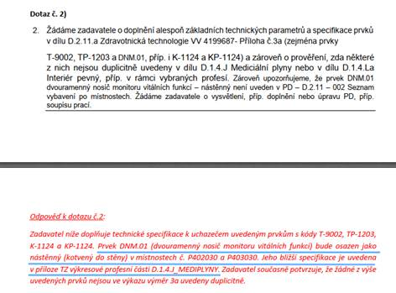

*Zmíněná specifikace je součástí původní zveřejněné PD.*